



**信息学院软件工程系**

**《JAVA程序设计》实验报告**

实验五

**姓名：陈澄**

**学号：32420212202930**

**学院：信息学院**

**专业：软件工程专业**

**完成时间：2023.03.28**

**一、实验目的及要求**

1.熟悉继承

2.尝试多态

**二、实验题目及实现过程**

题目2： （1）编写一个交通工具类Vehicle类，创建一个run方法，从控制台中输出“这是交通工具run方法”。（2）创建Vehicle类的三个子类，Motor类表示汽车，Ship类表示船，Aeroplane类表示飞机类，分别写出他们的run方法；（3）创建Motor的二个子类，Bus和Car，分别表示公共汽车和轿车，分别写出各自的run方法。（4）创建一个测试类Test,分别创建上面的各种类，提用相应的run方法。

（一）实验环境（集成开发环境、jdk版本、字符编码等）

集成开发环境：Intellij IDEA

jdk版本：17.0.5

字符编码：ASCII

（二）实现过程（本部分为主要评分依据，请描述解题思路，比如总共设计几个类，各个类的用途、成员、主要方法等及其之间调用关系等）

1. 创建类Vehicle内含一个方法run，run方法中仅含一条输出“这是交通工具run方法”。
2. 创建Vehicle的三个子类：Motor,Ship,Aeroplane，并在其中重写run方法。
3. 创建Motor的两个子类：Bus,Car，并在其中重写run方法。
4. 在Test类中的主函数，创建一个Vehicle型长度为6的数组，分别为其每个单元创建一个不同类型的对象，并用循环调用他们的run方法。
5. 过程截图（本部分为主要评分依据，一张全屏截图（必须）、若干运行结果展示图（可选），主要代码（可选））

代码如下：

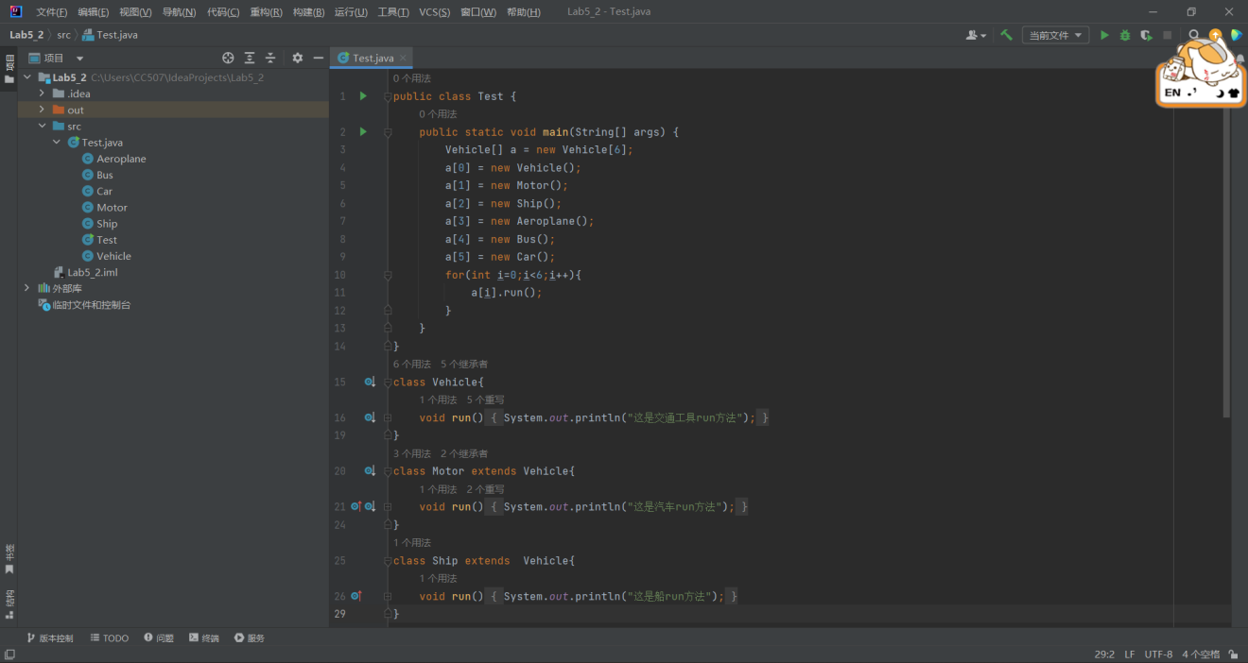

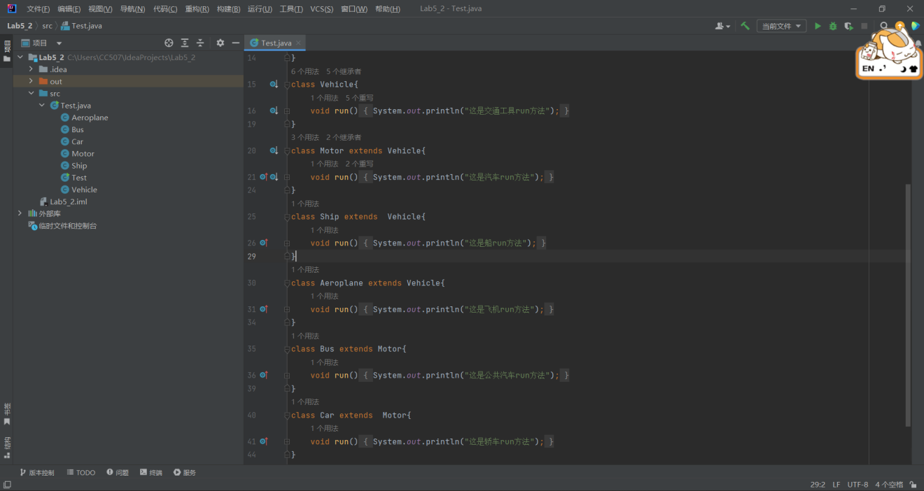

运行结果：

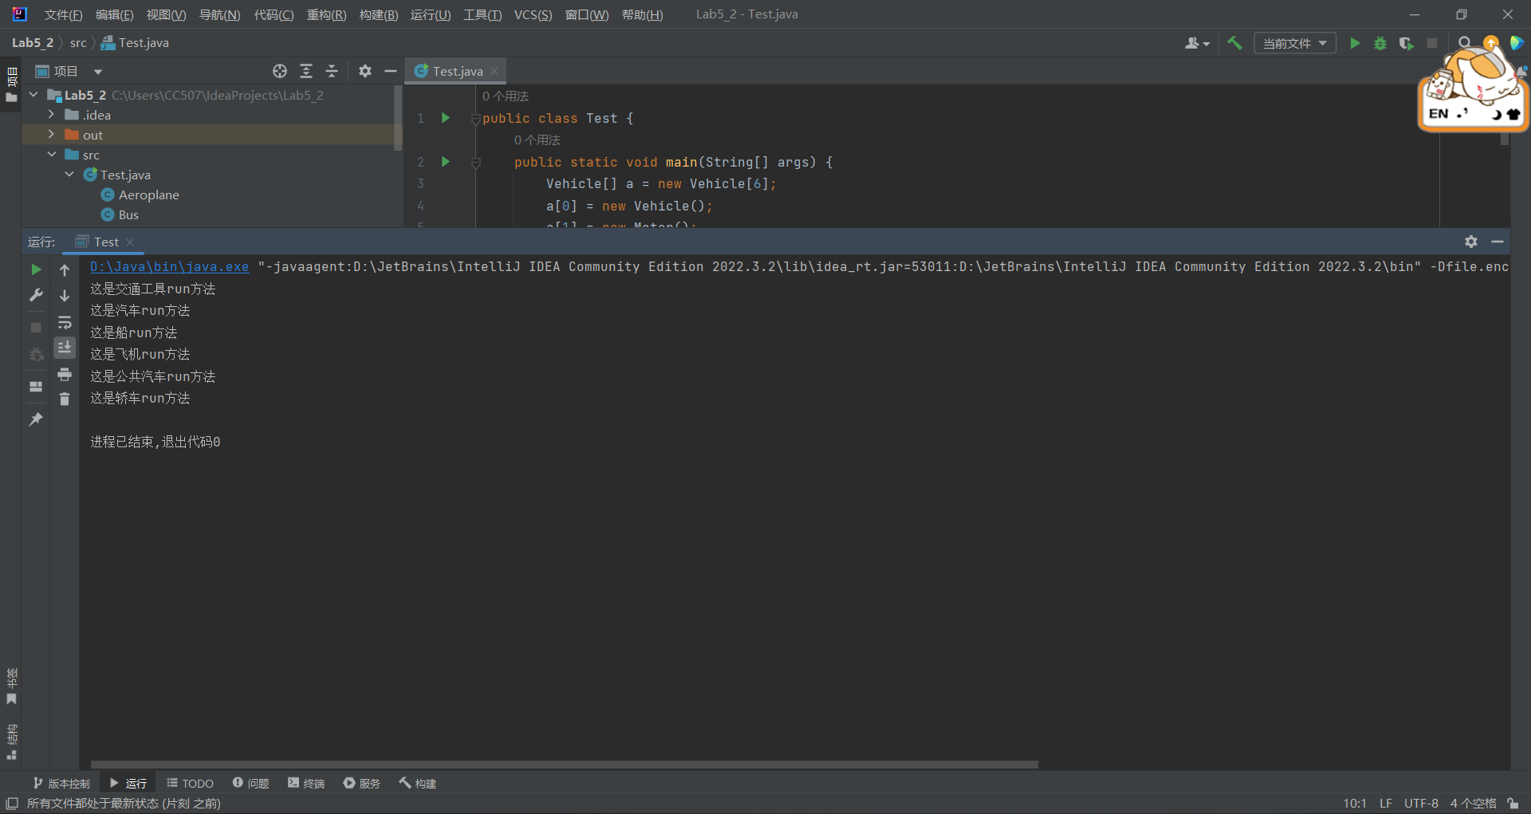

题目3：请你实现一个基础图形类Graph，然后实现三角形类Triangle和矩形类Rectangle，继承自Graph。根据输入的边数实现不同的对象，并计算面积。

输入格式：

一行，一个整数n，表示图形个数。

n行，每行是用空格隔开的整数。

输出格式：

n行，每行是一个图形的面积。

输入样例：

2

5 5

6 6 6

输出样例：

25

15

（一）实验环境（集成开发环境、jdk版本、字符编码等）

集成开发环境：Intellij IDEA

jdk版本：17.0.5

字符编码：ASCII

（二）实现过程（本部分为主要评分依据，请描述解题思路，比如总共设计几个类，各个类的用途、成员、主要方法等及其之间调用关系等）

1.创建一个Graph类，不含任何参数，包含一个方法area用于计算面积，此处直接返回int型的0。创建一个Triangle类作为Graph的子类，包含三个int型参数a,b,c，重写area方法运用海伦公式计算三角形面积。创建一个Rectangle类作为Graph的子类，包含两个int型参数height,width，重写area方法直接返回两者的乘积。

2.主函数：创建一个int型的n用于读取第一个数据，即图形个数，此后进行n次循环，用String型的line读取一行数据，用其下的split方法去除空格和回车，并转化为字符串数组，再讲该字符串数组转化为整形数组，此时该数组即为每行输入的数据。将数组根据不同长度分别处理即可。

（三）过程截图（本部分为主要评分依据，一张全屏截图（必须）、若干运行结果展示图（可选），主要代码（可选））

代码如下：

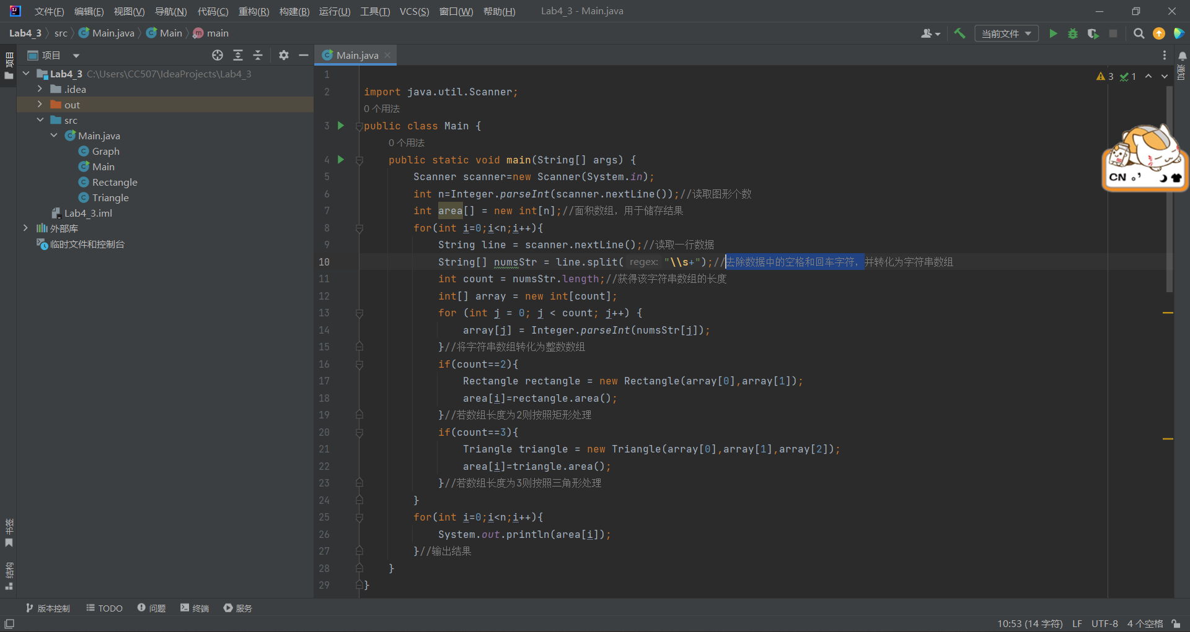

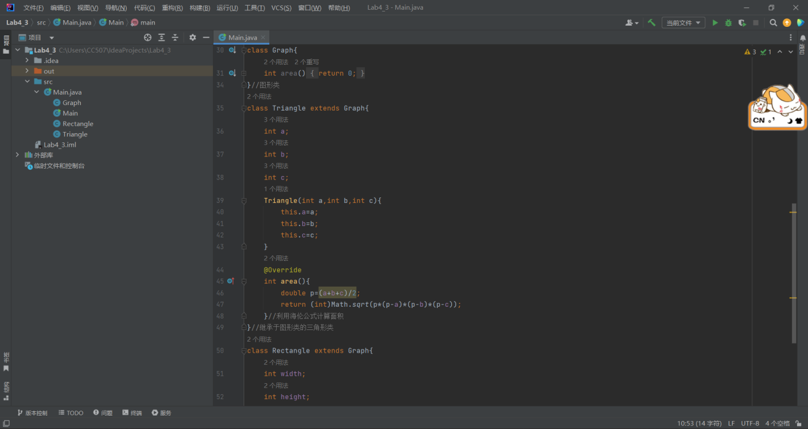

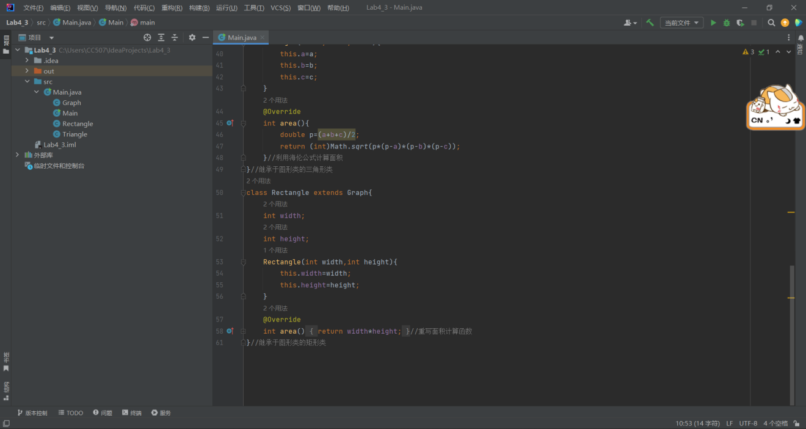

运行演示：

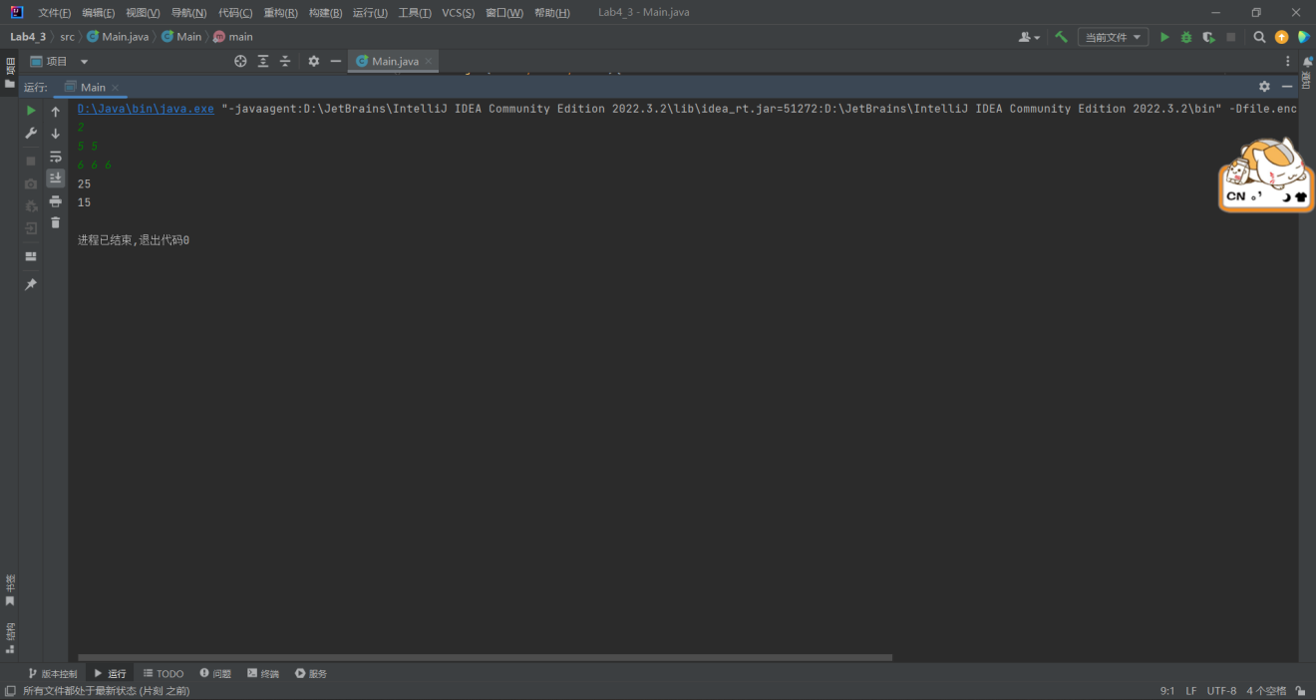

**三、实验总结与心得记录**

本部分根据实验过程的所得所想描述，记录可供以后复习回看 {可以记录调试过程遇到的问题，自己哪些知识点话掌握不够，设计是否有缺陷（比如耗时？耗内存？）是否有亮点，是否有精妙的算法，或者设计模式的应用，可吐槽，也可与其他语言作适当对比。}（本部分不作为平时评分依据）

备注：

建议附带代码提交的方式：导出工程压缩包。

平时实验成绩以考查参与度为主，所有实验要求自己完成，一旦发现抄袭或者其他投机取巧，取消所有平时成绩